§１ 実験日時
実験日時…１０月９日(木)
天気…晴れ

§２ 実験目的
コヒーレンス（可干渉性）を持つ光波（コヒーレント光）は、時間的にも空間的にも純粋な波である。それゆえ工学的応用に適しており、光ファイバ通信をはじめとする光情報伝達・光ディスクメモリなどの光情報記録などの光エレクトロニクスのあらゆる分野で利用されている。コヒーレント光発生には専らレーザが用いられる。
なかでも半導体レーザは 小型である・電流注入による発光が可能・電力から光パワーへの変換効率が高い などの優れた特徴をもっていて、現在最も重要なコヒーレント光源である。今回の実験では、半導体レーザの出射光モード・電流‐光出力特性・直接変調特性などを観察・測定し、半導体レーザの基本動作、およびコヒーレントなレーザ光の解説・集光・干渉・偏光などの基本的性質について理解を深める。

§３ 実験内容・結果
３－１ AlGaInP半導体レーザの構造の観察
5.6mmφのCANパッケージ内にはファブリペロ型半導体レーザチップのほか、光パワーモニタ用フォトダイオード、ヒートシンクがありワイヤー配線されている。それらをよく観察し、識別した。

３－２．半導体レーザ出射光の遠視野像観察と平行化
半導体レーザ駆動電源がCURRENTモードになっており、電流調整つまみ(LEVEL)が反時計方向一杯になっているのを確認した。電圧モニタ端子にはテスタを、半導体レーザ接続端子には半導体レーザユニットを、電流モニタ出力(1V/1A)の端子にはオシロスコープを接続した（図1参照）。
駆動電源の電源スイッチ投入し、LEVELつまみを時計方向に徐々に回転して電流注入を開始した。注入電流がレーザ発振閾値を超えるとレーザ発振が生じ、出力光強度が急に強くなった。駆動電源の液晶ディスプレイに表示される電源出力電流を40ｍAとした。
半導体レーザ発光点より5cmの距離に設置したスクリーン上でレーザ光遠視野像を観察した。方眼紙の目盛を読み取って、遠視野像の垂直方向・水平方向幅を測定した。
スクリーンを取り去り、発光点直前に倍率20倍の顕微鏡対物レンズを配置する。レンズ位置の調整により半導体レーザからの発散レーザ光を平行ビーム（コリメート光：無限遠で焦点を結ぶ光ビーム）にした。さらに、光軸が実験台表面と平行になるようにレンズ位置を調整した。
［実験結果］
方眼紙の目盛りは水平成分が８ｍｍ、垂直成分が６８ｍｍであった。
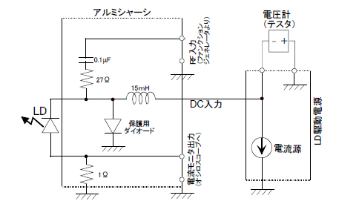
図 1 半導体レーザと駆動電源の結線

３－３ 偏光特性の測定
光パワーメータを用いてレーザ光パワーを測定した。平行光ビームの光路内に検光子を挿入し、検光子を目盛－90度から＋90度まで回転させ、回転角度10度毎にパワーメータの読みを記録、検出光パワーの検光子角度依存性を測定した。測定後検光子を取り去った。
[実験結果]
得られた検出光パワーの検光子角度依存性を表 1と図２に示す。

表１ 検出光パワーの検光子角度依存性
回転角度[°] | 出力光パワー[μW]
-90 | 29.2
-80 | 141
-70 | 370
-60 | 623
-50 | 995
-40 | 1340
-30 | 1640
-20 | 1936
-10 | 2020
0 | 2000
10 | 1900
20 | 1660
30 | 1400
40 | 985
50 | 669
60 | 373
70 | 162
80 | 36
90 | 32

図 2 検出光パワー依存性

３－４ 電流－光出力特性の測定
電源出力電流を0mAから40ｍAまで2ｍAステップで増加させ、その時の出力光パワーと端子間電圧を測定・記録した。
[実験結果]
得られた結果を表２に示す。
表 2 電流－光出力特性
電源出力  [ｍＡ] | 出力光パワー  [μＷ] | 端子間電圧  [Ｖ]
0 | 13.4 | 1.62
2 | 14.3 | 1.76
4 | 15.5 | 1.82
6 | 17.3 | 1.86
8 | 18.8 | 1.91
10 | 20.8 | 1.95
12 | 23 | 1.99
14 | 25.4 | 2.02
16 | 28 | 2.06
18 | 31.2 | 2.10
20 | 34.8 | 2.13
22 | 38.9 | 2.16
24 | 44.4 | 2.20
26 | 51.8 | 2.24
28 | 65.5 | 2.27
30 | 121 | 2.30
32 | 700 | 2.34
34 | 1500 | 2.37
36 | 2270 | 2.40
38 | 3020 | 2.43
40 | 3800 | 2.45
３－５ 光ファイバへの光入力
平行光を倍率10倍の対物レンズで集光した。集光スポット位置に光ファイバコアがくるように微動ステージのxyzθφ 軸を微調整し、光ファイバ内に光を入力した。光ファイバ出力端直近に光パワーメータを設置し、光ファイバ出射端からの出射光パワーを測定した。光ファイバへの入力結合効率を見積もった。

[実験結果]
集光できた光は入力光3.80mWに対して2.92ｍＷであった。また、光ファイバへの入力結合効率は76.8％である。

３－６ 光パワー直接変調実験
光パワーメータヘッドに換え、Siフォトダイオードを光ファイバ出力端直近に設置した。フォトダイオードの電源をONして、光電流出力端子からの信号をオシロスコープ(CH2)にて測定、光の検出を確認した。（光検出回路は図3参照）駆動電源のLEVELつまみを調整して、電源出力電流を20mAとした。
ファンクションジェネレータの出力をオシロスコープ(CH1)に接続した。Amplitudeを最小に、ATTを20dBと設定し、正弦波信号(1MHz、±100mV)を出力した。所望の波形が出力されていることをオシロスコープ(CH1)で確認した。次に、ファンクションジェネレータからの信号を、半導体レーザアルミシャーシの高周波入力端子に変調信号として入力した（図4参照）。半導体レーザへの注入電流の変化をオシロスコープ(CH1)で観測した。
半導体レーザへの注入電流の最大値が40mAを超えないように、ファンクションジェネレータの出力電圧を徐々に増加させ、直接変調を行った。半導体レーザ出力光パワー波形をフォトダイオードで検出し、オシロスコープ(CH2)上で観察した。CH1の波形とCH2の波形を比較した。CH1とCH2の波形データをFDに記録した。フォトダイオードの電源をOFFにした。ファンクションジェネレータの出力を最小にしてから、その電源を切った。

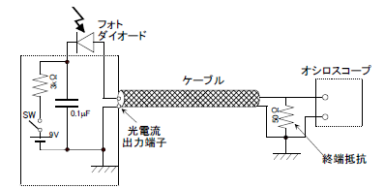
図 3 フォトダイオードを用いた光検出回路

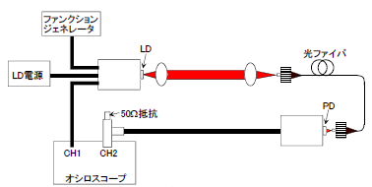
図 4 半導体レーザ光パワー直接変調実験系

[実験結果]
オシロスコープで観察した様子を図５に示す。

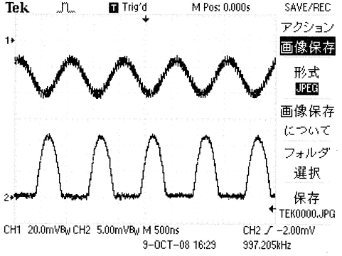
図 5 オシロスコープで観察した波形

３－７ 波長スペクトルの測定
光ファイバ出射端を光スペクトルアナライザに接続した。半導体レーザを定常発光（電源出力電流42ｍA）させ、光スペクトルアナライザで発光スペクトルを観察した。なお、光スペクトルアナライザの測定波長域は674nmから680nmとし、波長分解能は0.1nmとした。注入電流を1ｍA刻みで閾値電流以下まで減じて行き、各注入電流に対する発振ピーク波長を記録する。縦軸はリニアスケールとし、そのスケールは詳細にスペクトルを観察することができるように適宜調整した。単一縦モード発振時スペクトルと多縦モード発振時スペクトルの形状を１つずつ選んで撮影し、FDに記録した。電源出力電流を0mAとし、電源のスイッチを切った。

[実験結果]
記録した発振ピーク波長を表３に示す。また、単一縦モード発振時スペクトルの形状を図６に、多縦モード発振時スペクトルの形状を図７に示す。

表 3 発振ピーク波長
注入電流  [ｍＡ] | 発振ピーク波長  [nm]
42 | 678.70
41 | 678.68
40 | 678.67
39 | 678.64
38 | 678.19
37 | 678.16
36 | 677.94
35 | 677.91
34 | 677.90
33 | 677.88
32 | 677.85
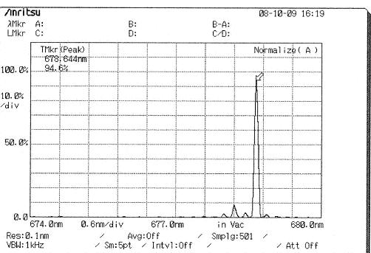
図 6 単一縦モードスペクトル

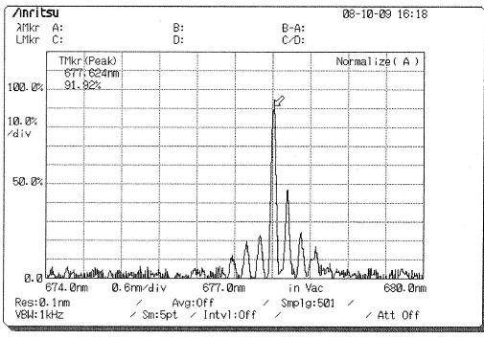
図 7 と多縦モード発振時スペクトル

３－８ DFB半導体レーザの波長スペクトル測定
半導体レーザ電源にDFB半導体レーザを接続し、ファイバピグテールDFB半導体レーザの出力ファイバを光スペクトルアナライザに接続した。光スペクトルアナライザの測定波長域は1520nmから1570nmとし、波長分解能は0.1nmとした。注入電流40ｍAでDFB-半導体レーザを発光させた。３－８と同様に発振波長の注入電流依存性を記録した。多モード発振するかどうか、波長ジャンプが生じるかどうかを注意深く観察して調べた。単一縦モード発振時のスペクトルを撮影してFDに記録した。測定後、電源出力電流を0mAとし、電源のスイッチを切った。

[実験結果]
記録した発振波長の注入電流依存性を表４に示す。また、単一縦モード発振時のスペクトルを図８に示す。

表 4 発振波長の注入電流依存性
注入電流  [ｍＡ] | 発振ピーク波長  [nm]
40 | 1540.0
38 | 1540.0
36 | 1540.0
34 | 1540.0
32 | 1540.0
30 | 1540.0
28 | 1539.9
26 | 1539.9
24 | 1539.9
22 | 1539.9
20 | 1539.9
18 | 1539.9
16 | 1539.8
14 | 1539.8
12 | 1539.8
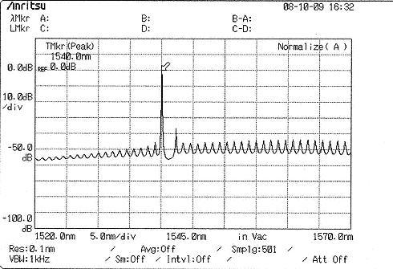
図 8 単一縦モード発振時のスペクトル

§４ 検討課題
課題１
本実験で使用したファブリペロ型半導体レーザの構造上、レーザ光は出射端面において回折して、レーザ光は広がりを見せる。このとき、レーザ光の回折による広がりは水平方向に比べて幅の狭い垂直方向で大きくなるため半導体レーザ出射光の遠視野像の垂直方向幅は水平方向幅に比べて大きくなると考えられる。

課題２
結果は表１と図２に示した。これらより、検出光パワーは角度－１０°の時に最大になっている。これは半導体レーザ出射光の偏光方向は水平方向であると言える。半導体レーザの構造から垂直方向の波は壁開鏡面により反射されているが、水平方向の波は反射ていない。このことより、半導体レーザの出射光が水平方向に偏光していると思われる。

課題４
結果は表２、図９示した。閾値電流を超えた分の電流により注入されたキャリアは、そのほとんどが誘導放出によって消費されるため、電源電流が閾値電流を超えた領域ではグラフは直線的に増加する。よってグラフより、閾値電流がおよそ３１．０ｍＡ程度であることがわかる。縦軸を単位時間当たりの出力光子数で表わした光パワー（Ｐ/ｈν）、横軸を単位時間当たりの注入キャリア数（Ｉ/ｅ）をとったグラフも図９と同様の特性が得られる。このときグラフの直線部分の傾きを外部微分量子効率と呼ぶ。
外部微分量子効率ηは、
$$η=\left(P/{hν}\right)×\left(e/I\right)×\left(1/0\text{.}9\right)$$
とあらわされる。また、平行化に用いた対物レンズの透過率は９０％と仮定している。
図９の傾きは３８６[μＷ/ｍＡ]だから、
$η=\text{386}×{\text{10}}^{−3}×\left(1/0\text{.}9\right)×\left({hν}/e\right)≃\text{107}$
となる。但し、
ｈ＝6.63×10${}^{−\text{34}}$J・s
ｅ＝1.6×10${}^{\text{19}}$C
ν＝ｃ/λ＝3.0×10${}^{8}$／5.0×10${}^{−9}$＝6.0×10${}^{\text{16}}$Hz
とした。

図 9 電源出力電流と出力光パワーの関係

課題５
レーザ光が完全に平行でなかったことが考えられる。レーザ光は出射端面において回折したことも考えられる。また、光ファイバに使われているガラス等に含まれる不純物による光の吸収も考えられる。

課題６
半導体レーザ光の光パワー直接変調は、ファンクションジェネレータの出力電圧を変化させることにより回折強度が変化し、また駆動周波数の変化によって回折角が変化することを利用している。

課題７
図７に示した多モード発振スペクトルから特定の２つの発振ピークでの波長を$λ_{1}$、$λ_{2}$それぞれ周波数$ν_{1}$、$ν_{2}$を求めて差をとると、
$$ν_{1}−ν_{2}=\frac{c}{λ_{1}}−\frac{c}{λ_{2}}=\frac{3\text{.}0×{\text{10}}^{8}}{\text{676}\text{.}9×{\text{10}}^{−9}}−\frac{3\text{.}0×{\text{10}}^{8}}{\text{678}\text{.}2×{\text{10}}^{−9}}=8\text{.}\text{495}×{\text{10}}^{\text{11}}[\text{Hz}]$$
これら２つの発振ピークはピーク６個分離れているから、
$Δν=\frac{ν_{1}−ν_{2}}{7}=1\text{.}\text{21}×{\text{10}}^{\text{11}}\left[\text{Hz}\right]$ である。
共振器長Ｌが、
$$L=\frac{c}{2N_{g}Δν}$$
であることより、$N_{g}=4\text{.}0$を、代入してLを求めると、
Ｌ＝5.9×10${}^{−4}$[m]
となった。また、表３の結果から横軸を電源出力電流、縦軸を発振ピーク波長としたグラフを図１０に示した。このグラフから電源出力電流を増加していくと３９ｍAで発振波長がシフトジャンプしていることがわかる。これは電源電流を印加していくと、発生するジュール熱でバンドギャップの温度と屈折率が上昇することが原因だと考えられる。

図 10 電源出力電流とピーク値の関係

課題８
表４を下にＤＦＢ型半導体レーザでの定常発信ピーク波長の注入電流依存性を図１１に示す。これより、ＤＦＢ型半導体レーザの場合はファブリペロ型半導体レーザに比べてシフトジャンプの幅が小さいことがわかる。

図 11 ＤＦＢ型半導体レーザでの定常発信ピーク波長の注入電流依存性

§５ 参考文献
「光波工学」栖原敏明著 コロナ社

§６ 謝辞
本実験は、指導員の先生の適切なご指導の下、班員の協力もあり、迅速に進めることができたことをここに感謝の意を表します。

